Федеральное государственное бюджетное образовательное учреждение высшего образования
«Чувашский государственный университет им. И.Н. Ульянова»
Кафедра вычислительной техники

Лабораторная работа №6
по дисциплине Защита информации
Работа алгоритма DES в режиме CFB
Вариант 1

Выполнил: ____________________
студент группы ____________________

Проверил: ____________________

Цель работы:
Знакомство с особенностями работы алгоритма DES в режиме CFB (Cipher FeedBack — обратная связь по шифртексту) при k = 8 бит. Программная реализация шифрования и дешифрования DES в режиме CFB и демонстрация свойств режима.
Задание:
Параметр | Значение
Алгоритм | DES (FIPS PUB 46-3)
Режим работы | CFB (Cipher FeedBack)
Кодируемый фрагмент k | 8 бит (1 байт)
Ключ по умолчанию | 133457799BBCDFF1
Начальный вектор C0 | 0D747786D1489B3A (8 байт датчика ПСЧ ЛР3)

программа принимает произвольный открытый текст;
выполняет шифрование DES в режиме CFB с k = 8 бит;
выполняет дешифрование и восстанавливает исходный открытый текст;
демонстрирует размножение ошибок и поведение на идентичных блоках.
Выполнение:
В режиме CFB используется 64-битовый регистр сдвига R, инициализированный вектором C0 (датчик ПСЧ ЛР3). Каждый байт открытого текста шифруется посимвольно:
ci = mi ⊕ left8(DES(R, K)), R = (R << 8) | ci
mi = ci ⊕ left8(DES(R, K)), R = (R << 8) | ci
Сдвиг не циклический: левые 8 бит регистра выталкиваются, а очередной байт шифртекста заносится в регистр (обратная связь по шифртексту). Поэтому искажение одного бита шифртекста влияет на текущий байт и на следующие k = 8 бит, пока повреждённый байт не будет вытолкнут из регистра. Идентичные блоки открытого текста, стоящие в разных местах потока, шифруются по-разному.

Блок-схема алгоритма шифрования DES в режиме CFB (k = 8)
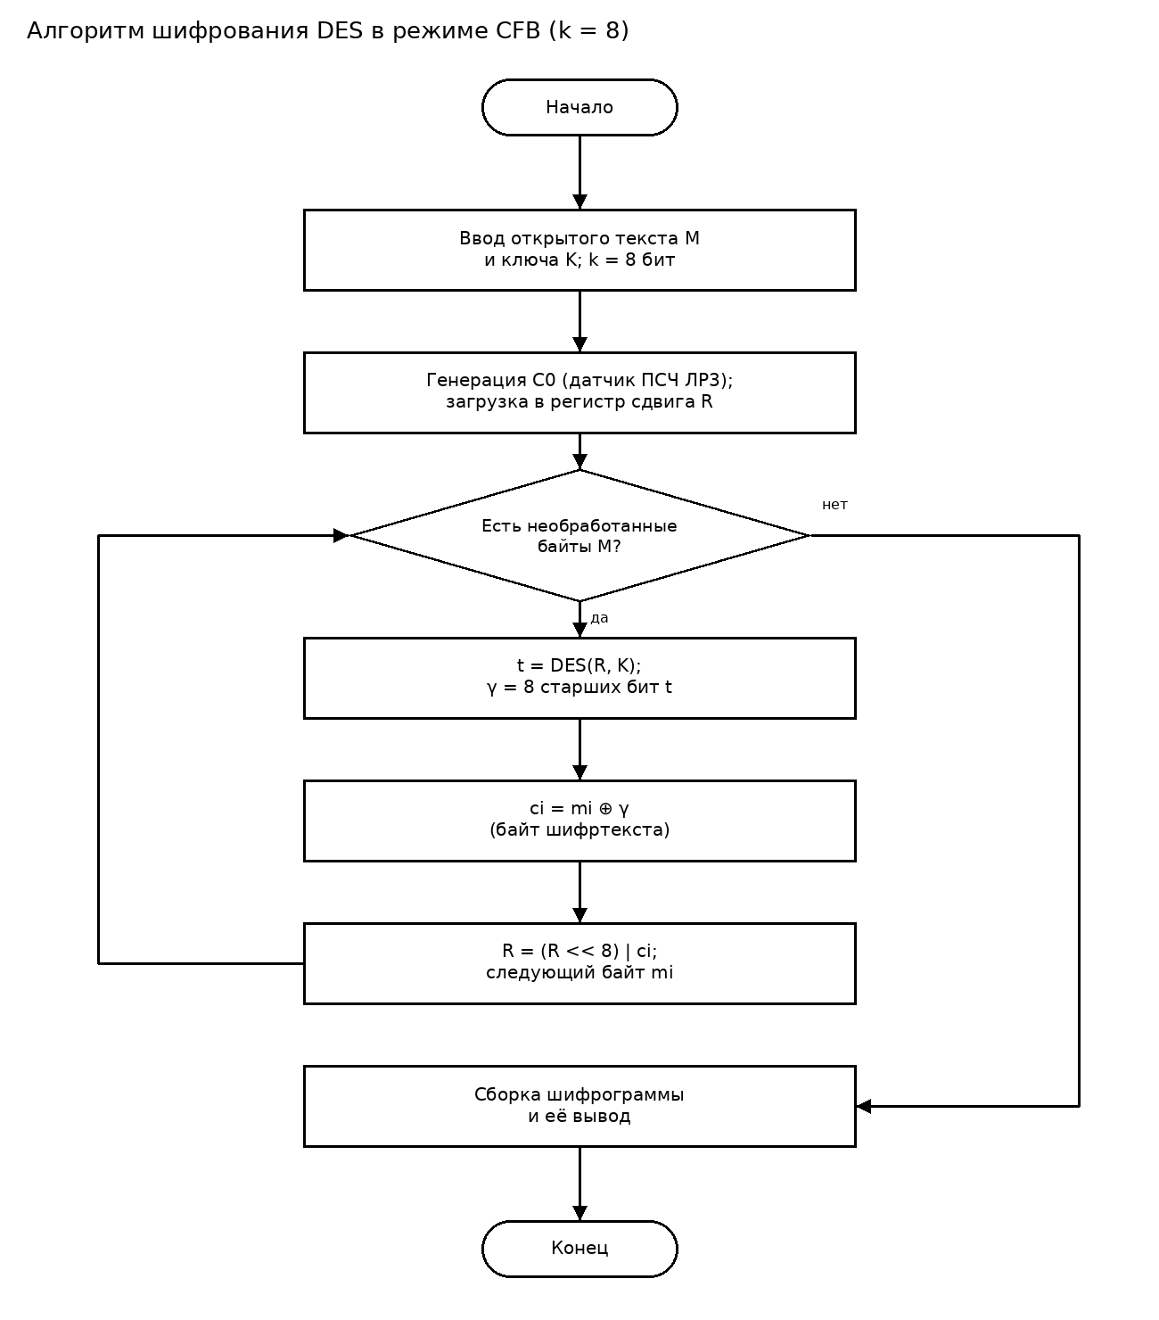

Результат
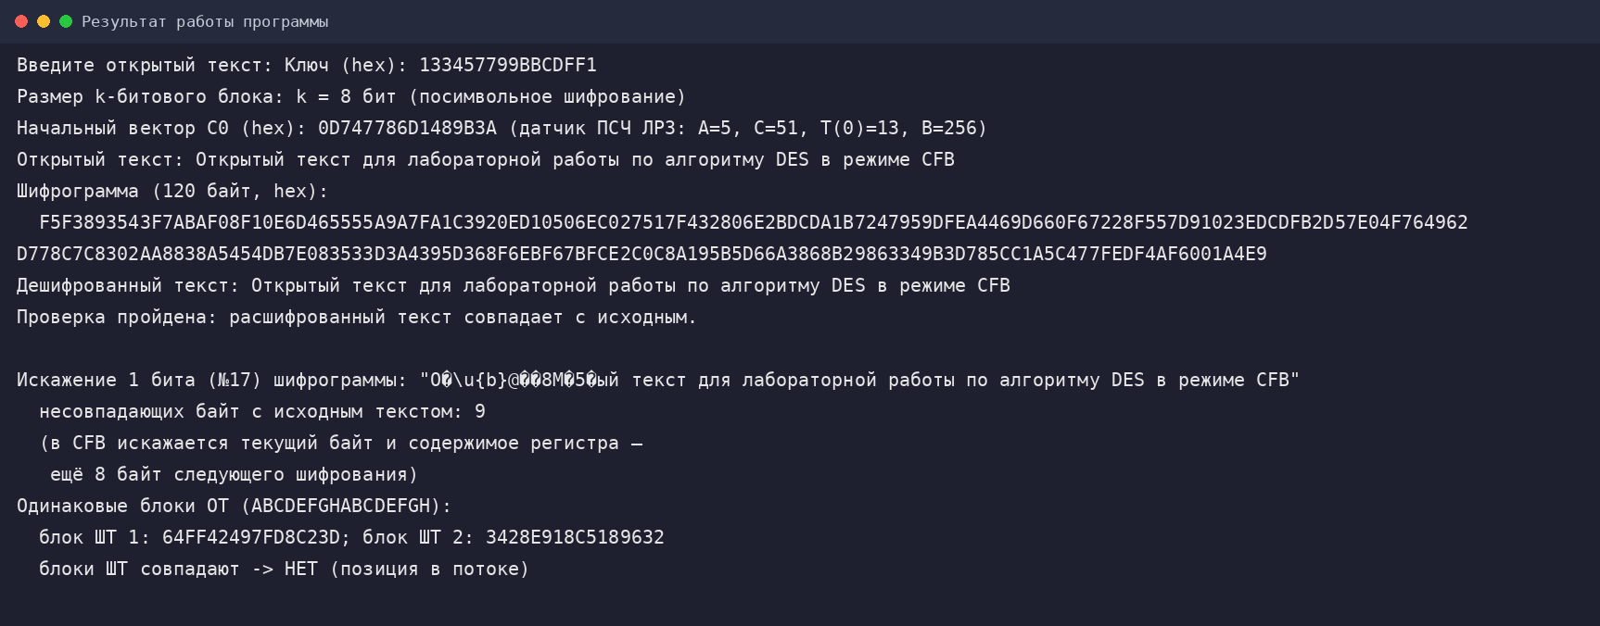

Текст основных функций: модуль реализации DES (src/des.rs)
//! Реализация классического криптографического алгоритма DES
//! (Data Encryption Standard, FIPS 46-3) на 64-битных словах.
//!
//! Блок и ключ представляются как u64, бит 1 (старший) — самый старший
//! бит слова. Порядок бит соответствует стандартным таблицам DES.
// ---------- Таблицы DES ----------
const IP: [u8; 64] = [
58, 50, 42, 34, 26, 18, 10, 2, 60, 52, 44, 36, 28, 20, 12, 4,
62, 54, 46, 38, 30, 22, 14, 6, 64, 56, 48, 40, 32, 24, 16, 8,
57, 49, 41, 33, 25, 17, 9, 1, 59, 51, 43, 35, 27, 19, 11, 3,
61, 53, 45, 37, 29, 21, 13, 5, 63, 55, 47, 39, 31, 23, 15, 7,
];
const FP: [u8; 64] = [
40, 8, 48, 16, 56, 24, 64, 32, 39, 7, 47, 15, 55, 23, 63, 31,
38, 6, 46, 14, 54, 22, 62, 30, 37, 5, 45, 13, 53, 21, 61, 29,
36, 4, 44, 12, 52, 20, 60, 28, 35, 3, 43, 11, 51, 19, 59, 27,
34, 2, 42, 10, 50, 18, 58, 26, 33, 1, 41, 9, 49, 17, 57, 25,
];
const E: [u8; 48] = [
32, 1, 2, 3, 4, 5, 4, 5, 6, 7, 8, 9,
8, 9, 10, 11, 12, 13, 12, 13, 14, 15, 16, 17,
16, 17, 18, 19, 20, 21, 20, 21, 22, 23, 24, 25,
24, 25, 26, 27, 28, 29, 28, 29, 30, 31, 32, 1,
];
const P: [u8; 32] = [
16, 7, 20, 21, 29, 12, 28, 17, 1, 15, 23, 26, 5, 18, 31, 10,
2, 8, 24, 14, 32, 27, 3, 9, 19, 13, 30, 6, 22, 11, 4, 25,
];
const PC1: [u8; 56] = [
57, 49, 41, 33, 25, 17, 9, 1, 58, 50, 42, 34, 26, 18,
10, 2, 59, 51, 43, 35, 27, 19, 11, 3, 60, 52, 44, 36,
63, 55, 47, 39, 31, 23, 15, 7, 62, 54, 46, 38, 30, 22,
14, 6, 61, 53, 45, 37, 29, 21, 13, 5, 28, 20, 12, 4,
];
const PC2: [u8; 48] = [
14, 17, 11, 24, 1, 5, 3, 28, 15, 6, 21, 10,
23, 19, 12, 4, 26, 8, 16, 7, 27, 20, 13, 2,
41, 52, 31, 37, 47, 55, 30, 40, 51, 45, 33, 48,
44, 49, 39, 56, 34, 53, 46, 42, 50, 36, 29, 32,
];
/// Числа циклических сдвигов при формировании ключей Ki.
const SHIFTS: [u8; 16] = [1, 1, 2, 2, 2, 2, 2, 2, 1, 2, 2, 2, 2, 2, 2, 1];
/// S-блоки S1..S8 (по 4 строки по 16 значений).
const S: [[u8; 64]; 8] = [
[
14, 4, 13, 1, 2, 15, 11, 8, 3, 10, 6, 12, 5, 9, 0, 7,
0, 15, 7, 4, 14, 2, 13, 1, 10, 6, 12, 11, 9, 5, 3, 8,
4, 1, 14, 8, 13, 6, 2, 11, 15, 12, 9, 7, 3, 10, 5, 0,
15, 12, 8, 2, 4, 9, 1, 7, 5, 11, 3, 14, 10, 0, 6, 13,
],
[
15, 1, 8, 14, 6, 11, 3, 4, 9, 7, 2, 13, 12, 0, 5, 10,
3, 13, 4, 7, 15, 2, 8, 14, 12, 0, 1, 10, 6, 9, 11, 5,
0, 14, 7, 11, 10, 4, 13, 1, 5, 8, 12, 6, 9, 3, 2, 15,
13, 8, 10, 1, 3, 15, 4, 2, 11, 6, 7, 12, 0, 5, 14, 9,
],
[
10, 0, 9, 14, 6, 3, 15, 5, 1, 13, 12, 7, 11, 4, 2, 8,
13, 7, 0, 9, 3, 4, 6, 10, 2, 8, 5, 14, 12, 11, 15, 1,
13, 6, 4, 9, 8, 15, 3, 0, 11, 1, 2, 12, 5, 10, 14, 7,
1, 10, 13, 0, 6, 9, 8, 7, 4, 15, 14, 3, 11, 5, 2, 12,
],
[
7, 13, 14, 3, 0, 6, 9, 10, 1, 2, 8, 5, 11, 12, 4, 15,
13, 8, 11, 5, 6, 15, 0, 3, 4, 7, 2, 12, 1, 10, 14, 9,
10, 6, 9, 0, 12, 11, 7, 13, 15, 1, 3, 14, 5, 2, 8, 4,
3, 15, 0, 6, 10, 1, 13, 8, 9, 4, 5, 11, 12, 7, 2, 14,
],
[
2, 12, 4, 1, 7, 10, 11, 6, 8, 5, 3, 15, 13, 0, 14, 9,
14, 11, 2, 12, 4, 7, 13, 1, 5, 0, 15, 10, 3, 9, 8, 6,
4, 2, 1, 11, 10, 13, 7, 8, 15, 9, 12, 5, 6, 3, 0, 14,
11, 8, 12, 7, 1, 14, 2, 13, 6, 15, 0, 9, 10, 4, 5, 3,
],
[
12, 1, 10, 15, 9, 2, 6, 8, 0, 13, 3, 4, 14, 7, 5, 11,
10, 15, 4, 2, 7, 12, 9, 5, 6, 1, 13, 14, 0, 11, 3, 8,
9, 14, 15, 5, 2, 8, 12, 3, 7, 0, 4, 10, 1, 13, 11, 6,
4, 3, 2, 12, 9, 5, 15, 10, 11, 14, 1, 7, 6, 0, 8, 13,
],
[
4, 11, 2, 14, 15, 0, 8, 13, 3, 12, 9, 7, 5, 10, 6, 1,
13, 0, 11, 7, 4, 9, 1, 10, 14, 3, 5, 12, 2, 15, 8, 6,
1, 4, 11, 13, 12, 3, 7, 14, 10, 15, 6, 8, 0, 5, 9, 2,
6, 11, 13, 8, 1, 4, 10, 7, 9, 5, 0, 15, 14, 2, 3, 12,
],
[
13, 2, 8, 4, 6, 15, 11, 1, 10, 9, 3, 14, 5, 0, 12, 7,
1, 15, 13, 8, 10, 3, 7, 4, 12, 5, 6, 11, 0, 14, 9, 2,
7, 11, 4, 1, 9, 12, 14, 2, 0, 6, 10, 13, 15, 3, 5, 8,
2, 1, 14, 7, 4, 10, 8, 13, 15, 12, 9, 0, 3, 5, 6, 11,
],
];
// ---------- Базовые операции ----------
/// Перестановка бит: j-й (старший) бит результата — бит с номером
/// table[j] (нумерация 1..input_bits, слева направо) из входного слова.
fn permute(input: u64, table: &[u8], input_bits: usize) -> u64 {
let mut out = 0u64;
for (j, &src) in table.iter().enumerate() {
let bit = (input >> (input_bits - src as usize)) & 1;
out |= bit << (table.len() - 1 - j);
}
out
}
/// Циклический сдвиг 28-битового полублока влево.
fn rotl28(v: u32, s: u8) -> u32 {
((v << s) | (v >> (28 - s))) & 0x0FFF_FFFF
}
/// Функция f(R, K): расширение E, гаммирование с ключом, S-блоки, P.
fn f(r: u32, k: u64) -> u32 {
let e = permute(r as u64, &E, 32) ^ (k & 0x0000_FFFF_FFFF_FFFF);
let mut out = 0u32;
for (i, sbox) in S.iter().enumerate() {
let b6 = ((e >> (42 - 6 * i)) & 0x3F) as usize;
let row = ((b6 & 0x20) >> 4) | (b6 & 1);
let col = (b6 >> 1) & 0x0F;
out |= (sbox[row * 16 + col] as u32) << (28 - 4 * i);
}
permute(out as u64, &P, 32) as u32
}
/// Формирование 16 раундовых ключей Ki (по 48 бит).
pub fn key_schedule(key: u64) -> Vec<u64> {
let k = permute(key, &PC1, 64); // 56 бит
let mut c = ((k >> 28) & 0x0FFF_FFFF) as u32;
let mut d = (k & 0x0FFF_FFFF) as u32;
let mut keys = Vec::with_capacity(16);
for &s in &SHIFTS {
c = rotl28(c, s);
d = rotl28(d, s);
keys.push(permute(((c as u64) << 28) | d as u64, &PC2, 56));
}
keys
}
/// Шифрующее преобразование 64-битного блока последовательностью ключей.
fn des_block(block: u64, keys: &[u64]) -> u64 {
let b = permute(block, &IP, 64);
let mut l = (b >> 32) as u32;
let mut r = (b & 0xFFFF_FFFF) as u32;
for &k in keys {
let t = l ^ f(r, k);
l = r;
r = t;
}
permute(((r as u64) << 32) | l as u64, &FP, 64)
}
/// Шифрование 64-битного блока (режим ECB).
pub fn encrypt_block(block: u64, key: u64) -> u64 {
let keys = key_schedule(key);
des_block(block, &keys)
}
/// Дешифрование 64-битного блока: DES с ключами в обратном порядке.
pub fn decrypt_block(block: u64, key: u64) -> u64 {
let keys = key_schedule(key);
let reversed: Vec<u64> = keys.iter().rev().copied().collect();
des_block(block, &reversed)
}
/// Дополнение PKCS#7 до кратности 8 байт.
pub fn pkcs7_pad(data: &[u8]) -> Vec<u8> {
let pad = (8 - data.len() % 8) as u8;
let mut out = data.to_vec();
out.extend(std::iter::repeat(pad).take(pad as usize));
out
}
/// Снятие дополнения PKCS#7.
pub fn pkcs7_unpad(data: &[u8]) -> Vec<u8> {
if data.is_empty() {
return Vec::new();
}
let pad = *data.last().unwrap() as usize;
if pad == 0 || pad > 8 {
return data.to_vec();
}
data[..data.len() - pad].to_vec()
}
/// Блок байтов 8 -> u64 (порядок big-endian).
pub fn bytes_to_block(b: &[u8]) -> u64 {
b.iter().fold(0u64, |acc, &x| (acc << 8) | x as u64)
}
/// u64 -> 8 байт (big-endian).
pub fn block_to_bytes(b: u64) -> [u8; 8] {
b.to_be_bytes()
}
/// Контрольный тест DES по известному вектору FIPS-81:
/// ключ 133457799BBCDFF1, ОТ 0123456789ABCDEF -> ШТ 85E813540F0AB405.
pub fn self_test() -> bool {
const KEY: u64 = 0x1334_5779_9BBC_DFF1;
const PLAIN: u64 = 0x0123_4567_89AB_CDEF;
const CIPHER: u64 = 0x85E8_1354_0F0A_B405;
encrypt_block(PLAIN, KEY) == CIPHER && decrypt_block(CIPHER, KEY) == PLAIN
}
/// Шифрование массива байт в режиме ECB (с дополнением PKCS#7).
pub fn ecb_encrypt(data: &[u8], key: u64) -> Vec<u8> {
pkcs7_pad(data)
.chunks(8)
.flat_map(|c| block_to_bytes(encrypt_block(bytes_to_block(c), key)))
.collect()
}
/// Дешифрование массива байт в режиме ECB (снятие PKCS#7).
pub fn ecb_decrypt(cipher: &[u8], key: u64) -> Vec<u8> {
let raw: Vec<u8> = cipher
.chunks(8)
.flat_map(|c| block_to_bytes(decrypt_block(bytes_to_block(c), key)))
.collect();
pkcs7_unpad(&raw)
}
Программа (src/main.rs)
//! Лабораторная работа №6. Работа алгоритма DES в режиме CFB
//! (Cipher FeedBack, обратная связь по шифртексту), k = 8 бит.
//!
//! Регистр сдвига R (64 бита) инициализируется вектором C0 (датчик ПСЧ ЛР3).
//! Шифрование байта: ci = mi ⊕ left8(DES(R, K)); R = (R << 8) | ci.
//! Дешифрование: mi = ci ⊕ left8(DES(R, K)); R = (R << 8) | ci.
//! Сдвиг не является циклическим: левые 8 бит выталкиваются из регистра.
mod des;
use std::io::{BufRead, Write};
const MAX: usize = 512;
const KEY: u64 = 0x1334_5779_9BBC_DFF1; // ключ по умолчанию (hex)
/// Начальный вектор C0 = 8 байт датчика ПСЧ ЛР3 (A=5, C=51, T(0)=13, B=256).
fn gen_iv() -> u64 {
let mut t: u32 = 13;
let mut iv: u64 = 0;
for _ in 0..8 {
iv = (iv << 8) | t as u64;
t = (5 * t + 51) % 256;
}
iv
}
/// CFB-шифрование (k = 8 бит). Возвращает байты шифртекста той же длины.
fn cfb_encrypt(data: &[u8], key: u64, iv: u64) -> Vec<u8> {
let mut reg = iv;
let mut out = Vec::with_capacity(data.len());
for &m in data {
let t = des::encrypt_block(reg, key);
let gamma = (t >> 56) as u8; // 8 старших бит
let c = m ^ gamma;
reg = (reg << 8) | c as u64;
out.push(c);
}
out
}
/// CFB-дешифрование (k = 8 бит). Регистр обновляется байтами шифртекста.
fn cfb_decrypt(cipher: &[u8], key: u64, iv: u64) -> Vec<u8> {
let mut reg = iv;
let mut out = Vec::with_capacity(cipher.len());
for &c in cipher {
let t = des::encrypt_block(reg, key);
let gamma = (t >> 56) as u8;
out.push(c ^ gamma);
reg = (reg << 8) | c as u64;
}
out
}
fn hex(data: &[u8]) -> String {
data.iter().map(|b| format!("{:02X}", b)).collect::<String>()
}
/// Чтение одной строки со стандартного ввода.
fn read_line() -> String {
print!("Введите открытый текст: ");
let _ = std::io::stdout().flush();
let mut line = String::new();
if std::io::stdin().lock().read_line(&mut line).is_err() {
return String::new();
}
line.trim_end_matches(['\r', '\n']).to_string()
}
fn main() {
let text = read_line();
if text.is_empty() {
println!("Пустой ввод.");
return;
}
if text.len() > MAX {
println!("Текст слишком длинный (макс {} символов).", MAX);
return;
}
let iv = gen_iv();
let data = text.as_bytes();
let cipher = cfb_encrypt(data, KEY, iv);
let dec = cfb_decrypt(&cipher, KEY, iv);
println!("Ключ (hex): {:016X}", KEY);
println!("Размер k-битового блока: k = 8 бит (посимвольное шифрование)");
println!("Начальный вектор C0 (hex): {:016X} (датчик ПСЧ ЛР3: A=5, C=51, T(0)=13, B=256)", iv);
println!("Открытый текст: {}", text);
println!("Шифрограмма ({} байт, hex):", cipher.len());
println!(" {}", hex(&cipher));
println!("Дешифрованный текст: {}", String::from_utf8_lossy(&dec));
if dec == data {
println!("Проверка пройдена: расшифрованный текст совпадает с исходным.");
} else {
println!("Ошибка: расшифрованный текст не совпадает с исходным!");
}
println!();
// Демонстрация особенностей CFB.
let bit = 17;
let mut corrupt = cipher.clone();
let byte_idx = bit / 8;
if byte_idx < corrupt.len() {
corrupt[byte_idx] ^= 1 << (7 - bit % 8);
let bad = cfb_decrypt(&corrupt, KEY, iv);
let diff = (0..data.len()).filter(|&i| data.get(i) != bad.get(i)).count();
println!("Искажение 1 бита (№{}) шифрограммы: {:?}", bit,
String::from_utf8_lossy(&bad));
println!(" несовпадающих байт с исходным текстом: {}", diff);
println!(" (в CFB искажается текущий байт и содержимое регистра —");
println!(" ещё 8 байт следующего шифрования)");
}
{
let sample = b"ABCDEFGHABCDEFGH"; // два идентичных 64-битовых блока
let c = cfb_encrypt(sample, KEY, iv);
let same = c[0..8] == c[8..16];
println!("Одинаковые блоки ОТ (ABCDEFGHABCDEFGH):");
println!(" блок ШТ 1: {}; блок ШТ 2: {}", hex(&c[0..8]), hex(&c[8..16]));
println!(" блоки ШТ совпадают -> {}", if same { "ДА" } else { "НЕТ (позиция в потоке)" });
}
}

Вывод:
Программно реализован алгоритм DES в режиме CFB с k = 8 бит. Шифрование и дешифрование произвольного текста корректны; искажение одного бита шифрограммы приводит к искажению 9 байт открытого текста; идентичные блоки открытого текста, расположенные в разных позициях потока, дают разные блоки шифрограммы, так как зависят от состояния регистра R. Составлена блок-схема алгоритма.

